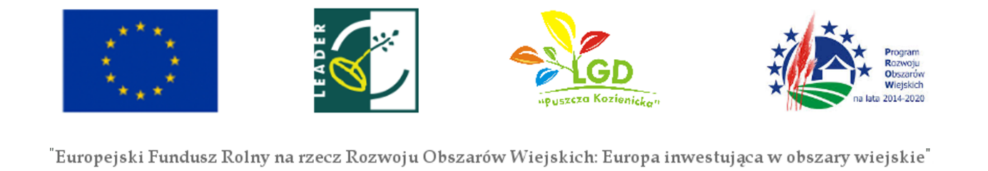

Załącznik Nr 2
do zapytania ofertowego z dnia 03.07.2019 r.
………………………………
………………………………
………………………………
……………………………….
Dane identyfikacyjne Wykonawcy

Oświadczenie Wykonawcy

W związku ze złożeniem oferty w odpowiedzi na zapytanie ofertowe dotyczące sprzedaży, dostawy i montażu 3 infokiosków w ramach projektu współpracy pod nazwą „Multimedialne Centrum Edukacji Lokalnej –Multi CEL” współfinansowanego ze środków UE w ramach poddziałania 19.3 Przygotowanie i realizacja działań w zakresie współpracy z lokalną grupą działania w ramach inicjatywy LEADER Programu Rozwoju Obszarów Wiejskich na lata 2014-2020 na terenie Stowarzyszenia Lokalna Grupa Działania „Puszcza Kozienicka”, oświadczam, iż nie jestem podmiotem powiązanym z Zamawiającym osobowo lub kapitałowo.

Przez powiązania kapitałowe lub osobowe rozumie się wzajemne powiązania między Zamawiającym lub osobami upoważnionymi do zaciągania zobowiązań w imieniu Zamawiającego lub osobami wykonującymi w imieniu Zamawiającego czynności związane z przygotowaniem i przeprowadzeniem procedury wyboru Wykonawcy a Wykonawcą, polegające w szczególności na:
1) uczestniczeniu jako wspólnik w spółce cywilnej lub osobowej;
2) posiadaniu co najmniej 10% udziałów lub akcji spółki kapitałowej;
3) pełnieniu funkcji członka organu nadzorczego lub zarządzającego, prokurenta lub pełnomocnika;
4) pozostawaniu w związku małżeńskim, w stosunku pokrewieństwa lub powinowactwa w linii prostej, pokrewieństwa drugiego stopnia lub powinowactwa drugiego stopnia w linii bocznej lub w stosunku przysposobienia, opieki lub kurateli;
5) pozostawaniu z wykonawcą w takim stosunku prawnym lub faktycznym, że może to budzić uzasadnione wątpliwości co do bezstronności tych osób.

Jednocześnie stwierdzam/y, iż świadomy/i jestem/śmy odpowiedzialności karnej związanej ze składaniem fałszywych oświadczeń.

....................................... dn. ............................

………………………………………………………
Podpis i pieczęć osoby uprawnionej

